Crazy Strawberries
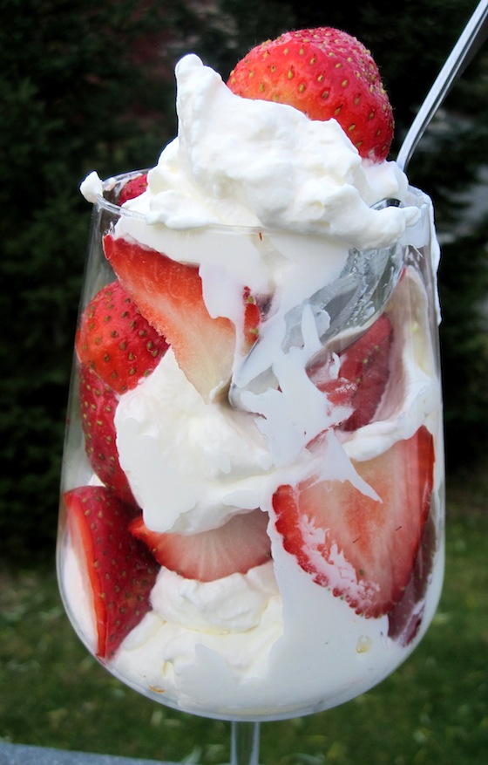

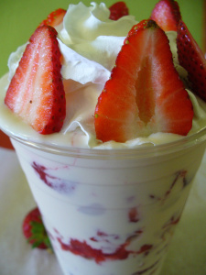

Nuestra cooperativa vamos a realizar la venta de fresas con crema en distintos lugares de la ciudad de Tulcán. El costo de este producto es de 50 ctv.
Además las propiedades de este producto son beneficiosas para nuestro organismo de ahí que siempre se aconseje el alimento de nuestra dieta.
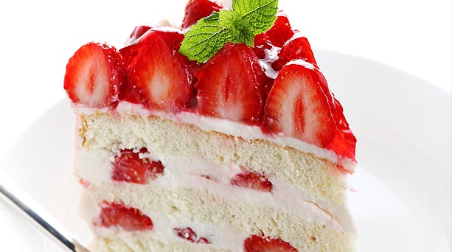
La gastronomía utiliza a las fresas en mermeladas, jaleas y helados. También se usan en pasteles y tartas, o para elaborar licores.

